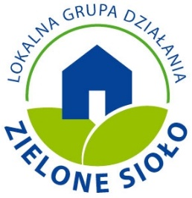

*Załącznik Nr 8 do Regulaminu Rady*

*LGD „ZIELONE SIOŁO”*

**Rejestr interesów członków Rady**

**LGD „ZIELONE SIOŁO”**

|  |  |  |  |  |  |  |  |  |  |
| --- | --- | --- | --- | --- | --- | --- | --- | --- | --- |
| **Lp.** | **Imię i nazwisko członka Rady LGD** | **Reprezentowany sektor** | **Imię i nazwisko Nazwa wnioskodawcy** | **Numer wniosku** | **Grupa interesu** | | | **Okoliczności zaistnienia wystąpienia wyłączenia** | **Data wystąpienia wyłączenia** |
| **Sektor publiczny** | **Sektor społeczny** | **Sektor gospodarczy** |
| 1 |  |  |  |  |  |  |  |  |  |
| 2 |  |  |  |  |  |  |  |  |  |
| 3 |  |  |  |  |  |  |  |  |  |
| 4 |  |  |  |  |  |  |  |  |  |
| 5 |  |  |  |  |  |  |  |  |  |
| 6 |  |  |  |  |  |  |  |  |  |
| 7 |  |  |  |  |  |  |  |  |  |
| 8 |  |  |  |  |  |  |  |  |  |
| 9 |  |  |  |  |  |  |  |  |  |
| 10 |  |  |  |  |  |  |  |  |  |
| 11 |  |  |  |  |  |  |  |  |  |